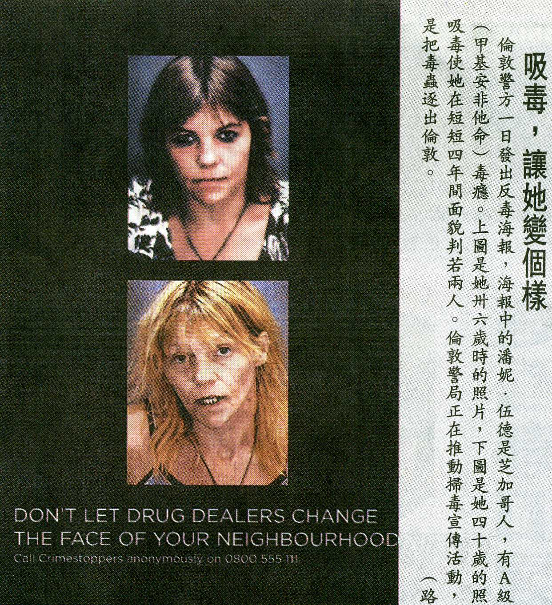
編號：077
字數：313
一、「思君令人老」，內心卻充滿甜蜜；吸毒讓人變了容貌，有
的恐怕就只是惶恐與不安。其間的不同，簡直不可以道里計
。
二、吸毒最大的害處，除了讓人形銷骨立，樣似骷髏；金錢的花
費，更是一大負擔，有的人傾家蕩產，有的人鋌而走險。最
後不是鋃鐺入獄，就是晚景淒涼。聰明如你，幹嘛要弄到這
步田地。
三、非法吸食毒品安非他命或海洛因等，依據現行法律，要先入
勒戒處所實施觀察勒戒，甚且實施強制戒治，如果再犯的話
，非法吸用安非他命，可處三年以下有期徒刑。非法吸用海
洛因，可判處五年以下有期徒刑，
四、不要好奇，也不要心存僥倖，以為只要吸一次，不會怎樣，
要知有一就有二，最後越陷越深，要抽身就難了。「一失足
成千古恨，再回首已百年身」，一開始就要堅決說不。

